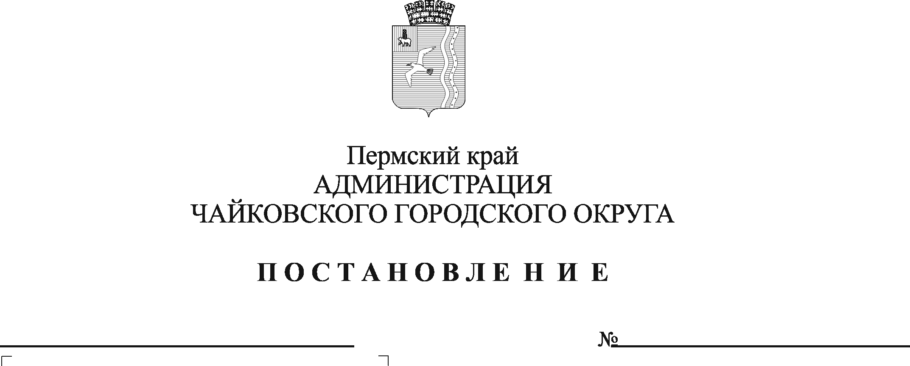
О внесении изменений в Схему размещения нестационарных торговых объектов Чайковского городского округа, утвержденную постановлением администрации Чайковского городского округа от 26.07.2019 г. № 1305

В соответствии со статьей 10 Федерального закона от 28 декабря 2009 г. № 381-ФЗ «Об общих принципах государственного регулирования торговой деятельности в Российской Федерации», Федеральным законом от 6 октября 2003 г. № 131-ФЗ «Об общих принципах организации местного самоуправления в Российской Федерации», постановлением Правительства Пермского края от 28 ноября 2017 г. № 966-п «Об утверждении Порядка разработки и утверждения схемы размещения нестационарных торговых объектов», Уставом Чайковского городского округа
ПОСТАНОВЛЯЮ:
1. Внести в Схему размещения нестационарных торговых объектов Чайковского городского округа, утвержденную постановлением администрации Чайковского городского округа от 26 июля 2019 г. № 1305 «Об утверждении Схем размещения нестационарных торговых объектов Чайковского городского округа» (в редакции постановлений администрации Чайковского городского округа от 01.06.2020 № 525, от 30.11.2020 № 1157, от 12.03.2021 № 213), следующие изменения:
1.1 в Схеме размещения нестационарных торговых объектов Чайковского городского округа (адресный перечень, часть 1):
1.1.1 позицию:
007 | Ул. Советская, возле дома № 43а, за торговым домом «Третий Рим» | павильон | Цветы и другие растения | 30,0 | 30,0 | Земельные участки, государственная собственность на которые не разграничена | - | частный | 5 лет
изложить в следующей редакции:
007 | Ул. Советская, возле дома № 43а, за торговым домом «Третий Рим» | киоск | Печать | 6,0 | 6,0 | Земельные участки, государственная собственность на которые не разграничена | - | частный | 5 лет
1.1.2 позицию:
032 | Ул. Карла Маркса, между домами №24 и №26 | киоск | Готовая еда (быстрое питание) | 6,0 | 6,0 | Земельные участки, государственная собственность на которые не разграничена | - | частный | 5 лет
изложить в следующей редакции:
032 | Ул. Карла Маркса, между домами №24 и №26 | киоск | Печать | 6,0 | 6,0 | Земельные участки, государственная собственность на которые не разграничена | - | частный | 5 лет
1.1.3 позицию:
057 | Ул. Декабристов, напротив дома № 1 | павильон | Хлеб, хлебобулочные и кондитерские изделия | 30,0 | 30,0 | Земельные участки, государственная собственность на которые не разграничена | - | частный | 5 лет
изложить в следующей редакции:
057 | Ул. Декабристов, напротив дома № 1 | киоск | Печать | 6,0 | 6,0 | Земельные участки, государственная собственность на которые не разграничена | - | частный | 5 лет
1.2. Дополнить Схему размещения нестационарных торговых объектов Чайковского городского округа (адресный перечень, часть 1) позициями 097-099 следующего содержания:
097 | Ул. Гагарина, возле жилого дома № 15, с юго-восточной стороны дома | киоск | Печать | 6,0 | 6,0 | Земельные участки, государственная собственность на которые не разграничена | - | частный | 5 лет
098 | Ул. Ленина, 65/2, г. Чайковский | киоск | Печать | 6,0 | 6,0 | Земельные участки, государственная собственность на которые не разграничена | 59:12:0010342:4 | частный | 5 лет
099 | Перекресток улиц Завьялова- Магистральная | киоск | Печать | 6,0 | 6,0 | Земельные участки, государственная собственность на которые не разграничена | - | частный | 5 лет
1.3. Дополнить Схему размещения нестационарных торговых объектов Чайковского городского округа (адресный перечень, часть 2) позицией 71 следующего содержания:

71 | Ул. Советская, 2/6, напротив АЗС | контейнер | Прохладительные напитки | 3,0 | 3,0 | МО «Чайковский городской округ» | - | частный

2. Опубликовать:
2.1. Текст постановления в муниципальной газете «Огни Камы» и разместить на официальном сайте администрации Чайковского городского округа;
2.2. Графическую часть Схемы размещения нестационарных торговых объектов Чайковского городского округа (приложение 3, 5) и разместить на официальном сайте администрации Чайковского городского округа (чайковскийрайон.рф/upravlenie-imushchestvom/nestatsionarnye-torgovye-obekty-/).
3. Постановление вступает в силу после его официального опубликования.

Глава городского округа –
глава администрации
Чайковского городского округа Ю.Г. Востриков

